Безопасные прессы - это легко
B&R внедряет библиотеку для функциональных блоков PLCopen
Благодаря библиотеке SafeDESIGNER для прессов, B&R является одним из первых производителей, которые предлагают полный набор функциональных блоков, указанных в части 4 спецификации PLCopen. В результате, пользователям, работающим с критичными по безопасности приложениями для прессов, будет проще настроить необходимые функции безопасности.
Независимые от производителя спецификации
В течение последних нескольких лет организация PLCopen активно работала над спецификацией для функциональных блоков в приложениях для прессов, и B&R играла важную роль в этом развитии. Результатом явилась часть 4 спецификации безопасности PLCopen, которая определяет аспекты безопасности механических, электрических и гидравлических прессов. Помимо этого, в спецификации определены соответствующие независимые от производителя функциональные блоки для приложений обеспечения безопасности.
Спецификации PLCopen обеспечивают решения, которые открыты для всех производителей машин, а не только для нескольких избранных. Рабочая группа PLCopen Safety объединяет инженеров из ведущих компаний по промышленной автоматизации, а так же экспертов из сертификационных организаций, которые тесно работают с технологией безопасности. Уже многие годы B&R является частью этого консорциума.

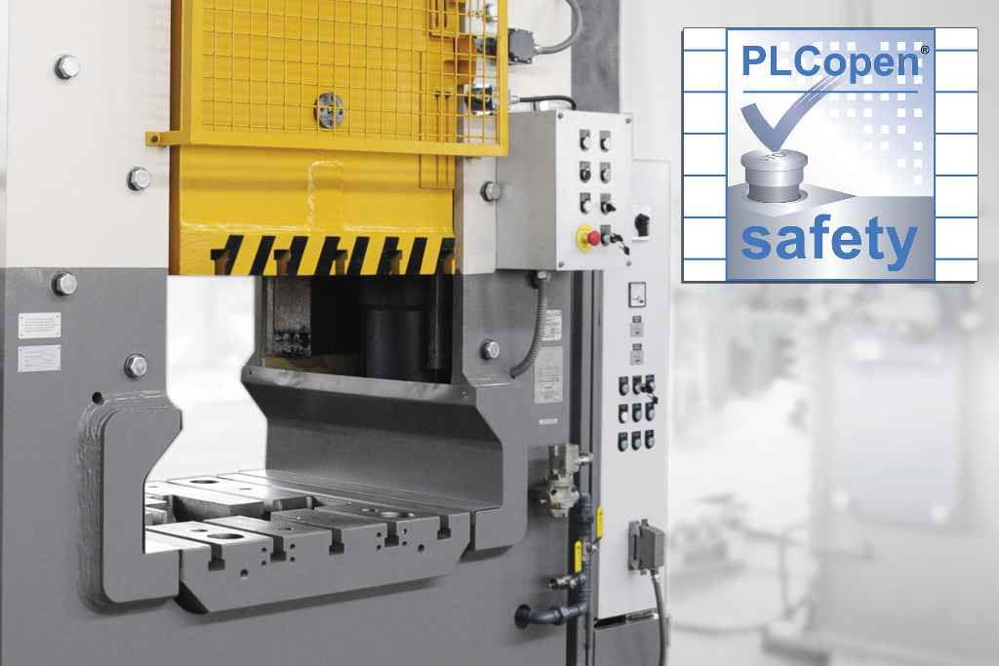
B&R является одним из первых производителей, которые предлагают для прессов комплект функциональных блоков, указанных в части 4 спецификации PLCopen.

О компании B&R
Компания B&R специализируется на инновационных решениях в сфере промышленной автоматизации, а также имеет представительства по всему миру со штаб-квартирой в Австрии. Продукция B&R сочетает в себе уникальные инженерные разработки и передовые технологии, и по праву завоевала международное признание и любовь клиентов. В портфолио B&R всегда найдется комплексное решение практически для любой задачи современной промышленности: автоматизация отдельных машин или целых заводов, продвинутое управление движением, визуализация, встроенные технологии безопасности и многое другое. Технологии промышленной полевой шины POWERLINK и openSAFETY, так же, как и мощная среда разработки Automation Studio являются основой постоянного совершенствования техники автоматизации и успеха компании на рынке. Дух инноваций позволяет компании B&R быть на острие прогресса, превосходя самые смелые ожидания своих клиентов.
Более подробную информацию Вы сможете найти на www.br-automation.com.

